# 采购计划

1. 各位采购员，采购计划批量行信息时，若行信息数量很多系统需要解析一段时间，请耐心等待。不要重复新建采购计划！！然后重复导入！！，这样会造成系统解析服务堵塞，谢谢大家。
2. 采购计划导入一定要用云采购系统的模板进行导入！模板下载如下图。

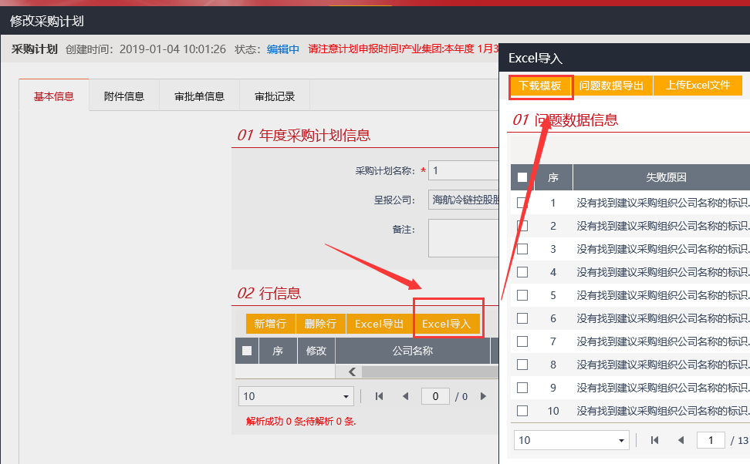

1. 开通采购计划管理员权限，要本单位采购经理批同意后，按照格式填写表格，发邮件至海南机场云采购平台采购客服邮箱：qianhan@hnaport.com，客服电话：0898-69960284

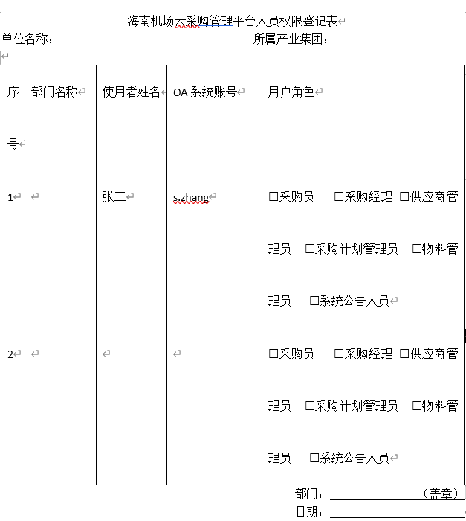

1. 导入计划时填写内容必须遵照模板格式！！如有下拉框的列须选择下拉框的选项，不可随意粘贴内容。
2. 导入计划时出现如图提示，原因是导入表中填写内容格式与模板不符合，请修改导入表的内容格式，且不要直接复制！！复制别的表的格式会覆盖模板的格式！！

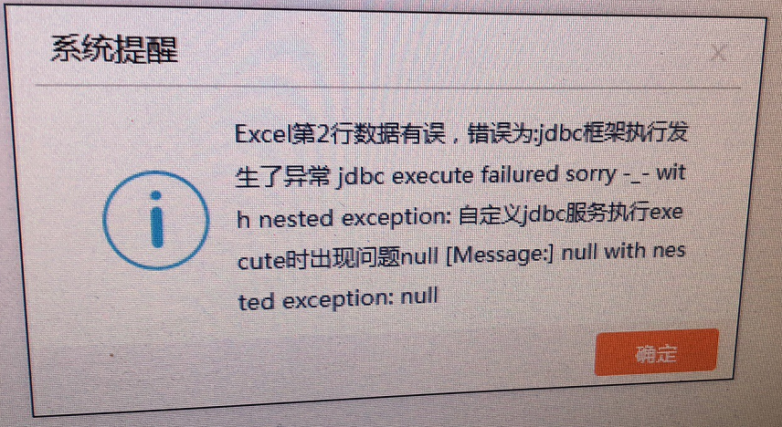

1. 导入计划时出现“没有找到呈报部门的标识”或“没有找到公司标识”，请查看HR系统中单位和个人所属的公司名称和部门名称。云采购系统会同步HR系统的组织架构信息，但不作修改，请与HR系统相关维护人员交涉修改信息后，云采购系统会自动同步。

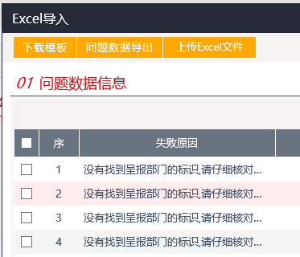

1. 导入计划时若出现物料库中没有找到对应的品名，请在采购计划页面点击“新增行”按钮—品名 “挑选”按钮—“新增品名”按钮，进行新增品名，或者在该页面搜索相似品名把导入表中的品名修改成和系统中一致。

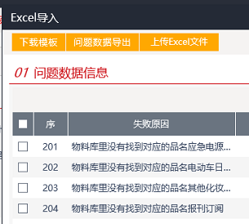

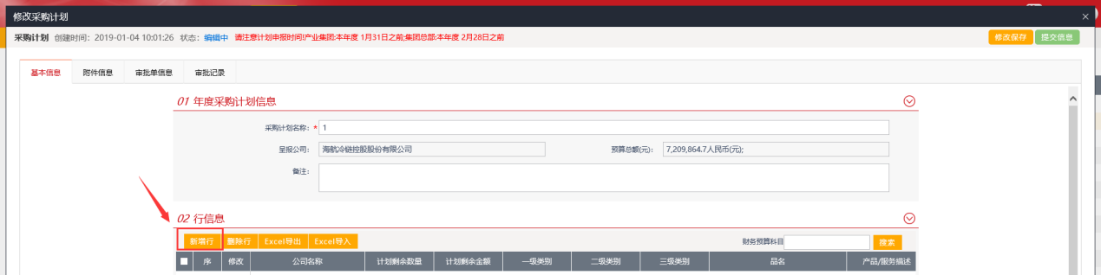

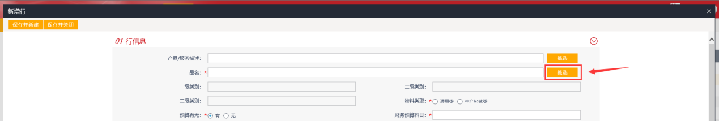

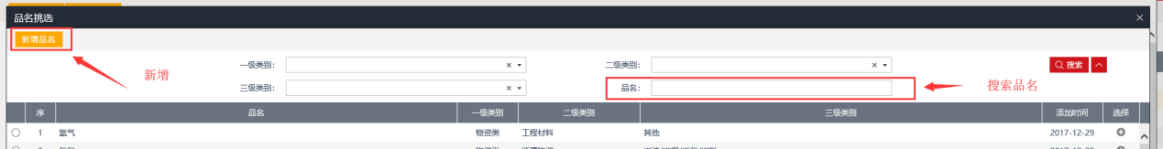

1. 导入计划时如果出现导入文件数据解析失败或者解析时间太长，请点击“Excel导入”按钮，在弹出页面请勾选失败数据后点击“问题数据导出”按钮（可跨页勾选行信息），把导出的数据根据提示的失败原因修改后再次上传即可。（可重复多次导出问题数据并进行修改）

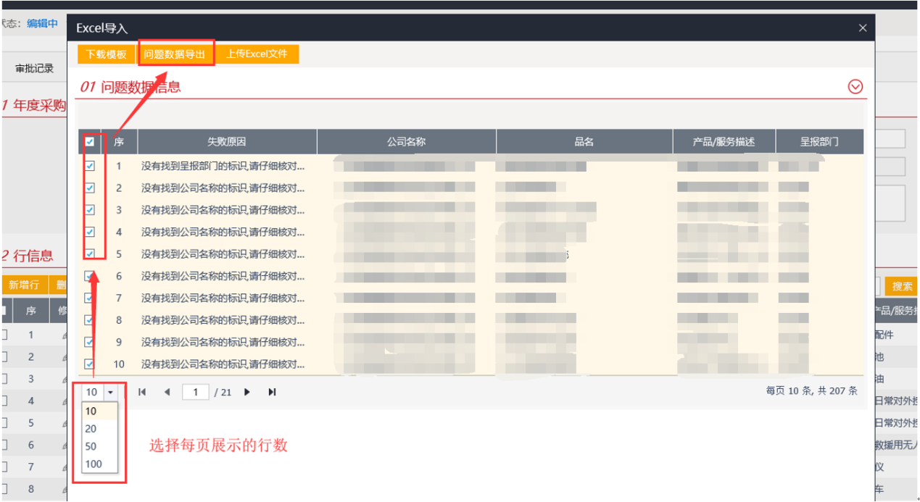

1. 选择右上角的“编辑中”状态，然后左边勾选后，点击“删除选定”按钮即可。删除多余采购计划操作流程如下图。

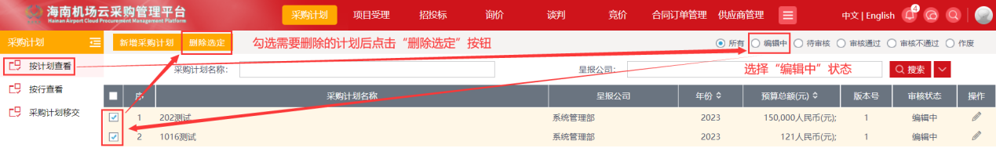

1. 审批单呈报流程在OA系统中自定义好后，可在提交审核时挑选，操作如下图

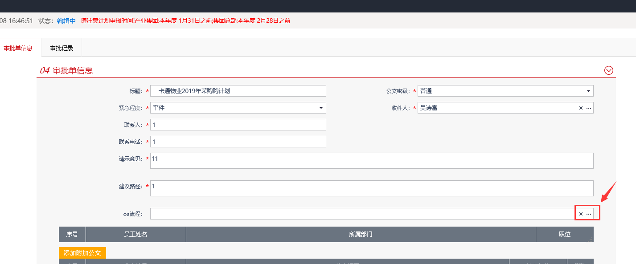

1. 采购计划点击“提交信息”按钮提交没反应，请查看请示意见中是否有英文，有英文请把英文删除。
2. 出现“是否存在财务预算未找到对应的值”，请导出问题数据后，把“是否存在财务预算”这一列按照下拉框选项选择，请不要复制！！也别修改财务预算科那一列！

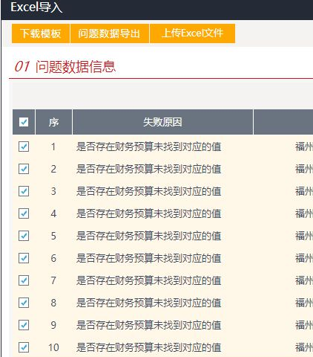

1. OA系统中公文审批通过后，到云招采系统进行提交人抉择，点击“审核通过”或者提交“采购经理审批”，采购经理点击同意后即可审批通过。
2. 采购计划审批流程释义：首先在云招采平台录入计划，录完后提交信息，提交后报到OA系统审批，OA系统审批结束了，云招采平台获取到OA系统反馈意见，提交人登录云招采进行提交人抉择（可选择直接点击审批通过或者提交采购经理审批，此时提交给采购经理审批时不会到OA系统的），如果提交人直接点了审核通过了就都结束了，如果提交给采购经理审批，采购经理点击同意后就结束了。

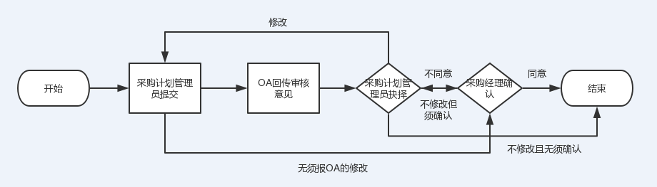

1. 若出现挑选不到公文，建议您不添加公文直接提交到OA系统领导审批即可，领导会查看到审批单信息。
2. 下载的模板有“标的物类别参照”和“品名参照表”，这两个表已经和系统不匹配，请忽略这两个表。

# 标书制作

1.在标书制作工具中无法编辑Word，提示错误如下图，请查看“HNA-SRM采购业务人员操作手册”2.5章节中的解决方案。

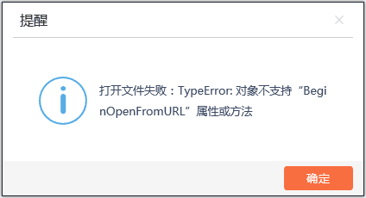

2. 标书制作完成提交时提示“最多只允许设置一处标书条款”，请检查多余的“标书条款”章节，并把多余的章节删除，删除后提交即可

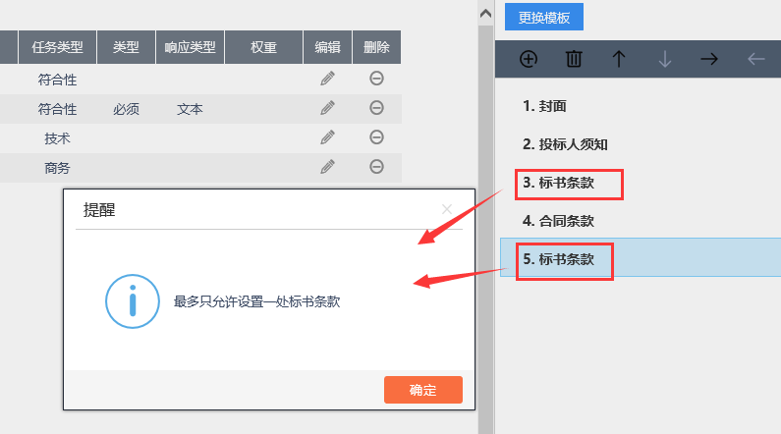

# 开标

供应商全部上传投标文件并应完标后，采购单位组建完评标小组，在开标申请页面找不到挑选不到组信息，请检查截标时间是否到达，截标时间如未到达，请等待截标时间到达后再提交开标申请。若需要修改截标时间，可发布答疑澄清文件进行修改。

# 登录

1、一个浏览器中使用多个标签页登录不同的账号，会出现“串号”的现象。请按照下图所示，点击菜单栏中的“文件”按钮选择“新建页面”或者“新建会话”，在新的页面登录新的账号。

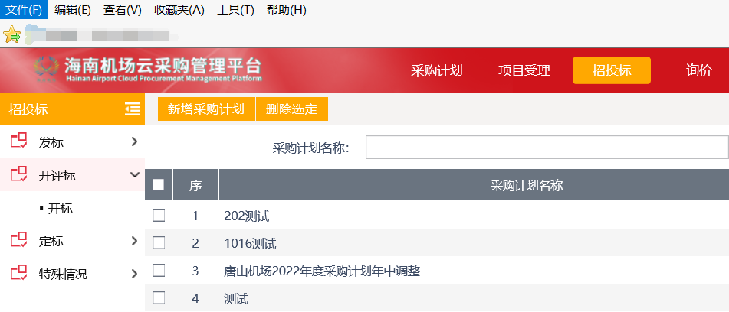

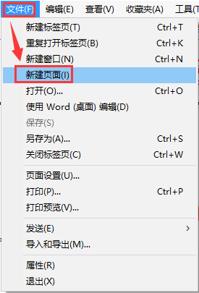

2、安装完控件后，重启IE浏览器，访问云招采系统，若浏览器提示是否允许安装或运行控件，请一律选择“安装”/“允许”。

3.供应商无法登录怎么办？首先，请尝试在登录首页使用“找回密码”功能，进行找回密码。若邮件未收到密码，请联系本单位的供应商管理员帮助重置密码，重置后的密码为六个一。

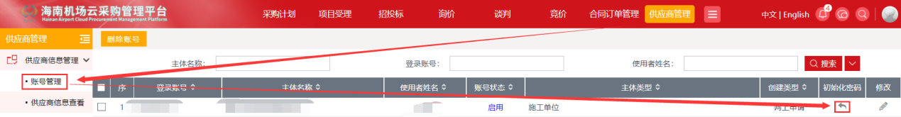

# 审批

1. 呈报审批单到OA系统中要机要秘书结束流程，云招采才能获取到OA回传意见。机要秘书结束流程后，OA系统回传意见，请登录云招采系统，进行提交人抉择，点击右上角的“审核通过”按钮即可。
2. 项目策划编辑时遴选供应商挑选不到联系人或地址？请联系供应商登录云招采系统，在联系人菜单中关联地址。